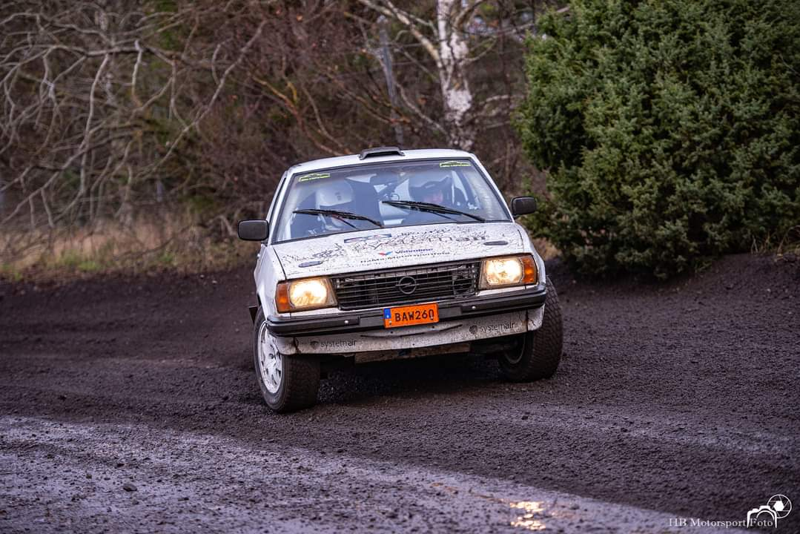Hejsan Johan Jansson här
Som nyinvald i FMKs styrelse och för att förgylla hemsidan tänkte jag göra en liten presentation
Rally livet började som liten grabb då min farsa hade intresset och drog med oss barn ut i skogen var och varannan lördag i mörker och kyla stod vi där och huttrade i extraljus skenet och där och då föddes det fram att bara man fick körkort så skulle det börja åkas
Efter ett antal mopeder både med och utan flak så stod man där hösten 1991 med körkort och på jakt efter en rallybil och eftersom farsan skulle ha ett finger med i spelet och hade varit aktiv som kartläsare i en Rally kadett så fanns inga alternativ utan självklart skulle det bli en Opel
Resan gick till Finspång där det inhandlades en Ascona A för 15000 kr och nån månad senare vart det debutant tävling i Gävle, 2 tävlingar på samma dag och licensen för 1982 var grejad.
Premiären i Nyhammar Januari 82 hade väl kunnat gått bättre ,mycket snö var det så mitt inne på ss2 vart det snöskottning rätt så länge och en bruten första tävling
Sen rulla vintern på och vi skrapa ihop några uppklassnings poäng i april/maj bytte vi klubb till Fagersta MK och lackade om bilen och lyckades innan augusti fått ihop så man kunde klassa upp sig till B förare
Sen vart det lumpen och bilen såldes men direkt efter muck köptes en annan Ascona A på den tiden en riktig värsting med nybyggd Ante Motor
84/85 åktes väl rätt mycket med blandade resultat ,farsan åkte med i så gott som alla tävlingar men efter JSM i Lindesberg 1985 där motorn gav upp tyckte han väl att jag skulle finansiera mer själv så då vart det slut åkt
Från 1986 till 1993 åkte jag kartläsare med många mest Egon Bölja Kolsva MS mycket SM men även DM vinst i b/c 1987
Efter 93 till 2005 vart det mycket cross och enduro men drömmen om att åka rallybil igen höll i sig
När jag fyllde 50 fick jag ett giftcard om att köra rallybil och det var som att komma hem,så jävla kul
Så när min fru 2018 tyckte att vi kunde sälja en häst så kan du köpa en rally bil fanns ingen tid att spilla,hittade en annons på en grpH Ascona B i Kopparberg ,fixade licens och anmälde mig till Aprilsprinten i Gropen i Eskilstuna sen var allt igång igen
Så nu till 2022 kunna få tillhöra styrelsen i klubben är en ära och jag tror det kommer bli ett intressant år

// Johan 